**里程计**

里程计是一种利用从移动传感器获得的数据来估计物体位置随时间的变化而改变的方法。该方法被用在许多种机器人系统（轮式或者腿式）上面，来**估计**，而不是确定这些机器人**相对于初始**[位置移动](https://www.baidu.com/s?wd=%E4%BD%8D%E7%BD%AE%E7%A7%BB%E5%8A%A8&tn=24004469_oem_dg&rsv_dl=gh_pl_sl_csd" \t "https://blog.csdn.net/lxiaoxiaot/article/details/_blank)**的距离**。这种方法对由**速度对时间积分**来求得位置的估计时所产生的误差十分敏感。快速、精确的数据采集，设备标定以及处理过程对于高效的使用该方法是十分必要的。假设一个机器人在其轮子或腿关节处配备有**旋转编码器**等设备，当它向前移动一段时间后，想要知道大致的移动距离，借助旋转编码器，可以测量出轮子旋转的圈数，如果知道了轮子的周长，便可以计算出机器人移动的距离。

假设有一个简单的机器人，配备有两个能够前后移动的轮子，这两个轮子是平行安装的，并且相距机器人的中心的距离是相等的。假如每个电机都配备有一个旋转编码器，我们便可以计算出任意一个轮子向前或向后移动一个单位时，机器人中心实际移动的距离。该单位长度为轮子周长的某一比例值，该比例依赖于编码器的精度。

假设左边的轮子向前移动了一个单位，而右边的轮子保持静止，则右边的轮子可以被看做是旋转轴，而左边的轮子沿顺时针方向移动了一小段圆弧。因为我们定义的单位移动距离的值通常都很小，我们可以粗略的将该段圆弧看做是一条线段。因此，左轮的初始与最终位置点，右轮的位置点就构成一个三角形A。

同时，机器人中心的初始与最终位置点，以及右轮的位置点，也构成了一个三角形B。由于机器人中心到两轮子的距离相等，同时，两三角形共用以右轮位置为顶点的角，故三角形A,B相似。在这种情况下，机器人中心位置的改变量为半个单位长度。机器人转过的角度可以用正弦定理求出。

**激光SLAm**

激光雷达采集到的物体信息呈现出一系列分散的、具有准确角度和距离信息的点，被称为点云。通常，激光SLAM系统通过对不同时刻两片点云的匹配与比对，计算激光雷达相对运动的距离和姿态的改变，也就完成了对机器人自身的定位。

**视觉SLAM**

1. 图像特征点的提取与匹配

1.1. ORB提取特征点

视觉SLAM主要分为视觉前端和优化后端。前端也称为视觉里程计（VO）。它根据相邻图像的信息，估计出粗略的相机运动，给后端较好的初始值。VO的实现方法，按是否需要提取特征，分为特征点法的前端和不提取特征的直接法前端。

基于特征法的前端，长久以来（直到现在）被认为是视觉里程计的主要方法。它运行稳定，对光照、动态物体不敏感，是目前比较成熟的解决方案。

特征点由关键点和描述子两部分组成。关键点是指特征点在图像中的位置，有些特征点还具有朝向、大小等信息。描述子通常是一个向量，按照某种人为设计的方式，描述了关键点周围像素的信息。

目前常用的特征点提取算法有 SIFT、SURF、ORB 3 种。尺度不变特征变换( Scale invariant feature transform，SIFT) 算法与加速鲁棒特征( Speeded up robustfeatures，SURF) 算法计算量大、耗时长，无法满足移动机器人在定位建图过程中对实时性的要求。

SIFT（尺度不变特征变换）是最为经典的一种特征，它充分考虑了在图像变换中出现的光照、尺度、旋转等变化，但随之而来的是极大的计算量。

FAST关键点是计算特别快的一种特征点，它考虑适当降低精度和鲁棒性，提升计算速度。

ORB特征则是目前看来非常具有代表性的图像特征，它改进了FAST检测子不具备方向性的问题，并采用速度极快的二进制描述子BRIEF，使整个图像特征提取的环节大大加速。

* + 1. ORB特征

提取ORB特征分为两个步骤：

（1）FSAT角点提取：找出图像中的“角点”。相较于原版FAST，ORB中计算了特征点的主方向，为后续的BRIEF描述子增加了旋转不变性。   
（2）BRIEF描述子：对前一步提取出特征点的周围图像区域进行描述。

1.1.2 FAST关键点

FAST是一种角点，主要检测局部像素灰度变化明显的地方，以速度快著称。它的思想是：如果一个像素与它邻域的像素差别较大（过亮或过暗），那它更可能是角点。

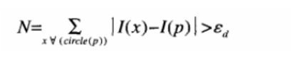

其中I（x）为圆周上任意一点的灰度，I（p）为圆心的灰度，Ed为灰度值差得阈值，如果N大于给定阈值，一般为周围圆圈点的四分之三，则认为p是一个特征点。

为了获得更快的结果，还采用了额外的加速办法。如果测试了候选点周围每隔90度角的4个点，应该至少有3个和候选点的灰度值差足够大，否则则不用再计算其他点，直接认为该候选点不是特征点。候选点周围的圆的选取半径是一个很重要的参数，这里为了简单高效，采用半径为3，共有16个周边像素需要比较。为了提高比较的效率，通常只使用N个周边像素来比较，也就是大家经常说的FAST-N。

FAST特征点数量很大且不确定，而我们往往希望对图像提取固定数量的特征。因此，在ORB中，对原始的FAST进行了改进。我们可以指定最终要提取的角点数量N，对原始FAST角点分别计算Harris值，然后选取前N个具有最大响应值的角点，作为最终的角点集合。

FAST角点不具有方向信息。而且，由于它取固定半径为3的圆，存在尺度问题：远处看着像是角点的地方，接近后看可能就不是角点了。针对FAST角点不具有方向性和尺度的缺点，ORB添加了尺度和旋转的描述。尺度不变性由构造图像金字塔，并在金字塔的每一层检测角点来实现，而特征的旋转是由灰度质心法实现的。

* + 1. 计算特征描述子

得到特征点后我们需要以某种方式描述这些特征点的属性。这些属性的输出我们称之为该特征点的描述子（Feature DescritorS）.ORB采用BRIEF算法来计算一个特征点的描述子。

BRIEF是一种二进制描述子，它的描述向量由许多个0和1组成，这里的0和1编码了关键点附近两个像素（比如p和q）的大小关系：如果p比q大，则取1，反之就取0。如果我们选取了128个这样的p、q，最后就得到128维由0,1组成的向量。

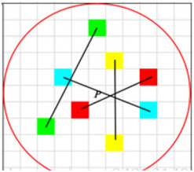

BRIEF算法的核心思想是在关键点P的周围以一定模式选取N个点对，把这N个点对的比较结果组合起来作为描述子。

步骤：  
1.以关键点P为圆心，以d为半径做圆O。  
2.在圆O内某一模式选取N个点对。这里为方便说明，N=4，实际应用中N可以取512.  
假设当前选取的4个点对如上图所示分别标记为：

IMG_256

3.定义操作T

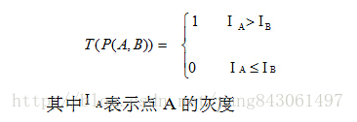

4.分别对已选取的点对进行T操作，将得到的结果进行组合。假如：

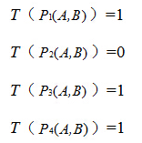

则最终的描述子为：1011

**理想的特征点描述子应该具备的属性：**  
在现实生活中，我们从不同的距离，不同的方向、角度，不同的光照条件下观察一个物体时，物体的大小，形状，明暗都会有所不同。但我们的大脑依然可以判断它是同一件物体。理想的特征描述子应该具备这些性质。即，在大小、方向、明暗不同的图像中，同一特征点应具有足够相似的描述子，称之为描述子的可复现性。  
当以某种理想的方式分别计算描述子时，应该得出同样的结果。即描述子应该对光照（亮度）不敏感，具备尺度一致性（大小 ），旋转一致性（角度）等。  
ORB并没有解决尺度一致性问题，在OpenCV的ORB实现中采用了[图像金字塔](https://www.baidu.com/s?wd=%E5%9B%BE%E5%83%8F%E9%87%91%E5%AD%97%E5%A1%94&tn=24004469_oem_dg&rsv_dl=gh_pl_sl_csd" \t "https://blog.csdn.net/l297969586/article/details/_blank)来改善这方面的性能。ORB主要解决BRIEF描述子不具备旋转不变性的问题。

回顾一下BRIEF描述子的计算过程：  
 在当前关键点P周围以一定模式选取N个点对，组合这N个点对的T操作的结果就为最终的描述子。当我们选取点对的时候，是以当前关键点为原点，以水平方向为X轴，以垂直方向为Y轴建立坐标系。当图片发生旋转时，坐标系不变，同样的取点模式取出来的点却不一样，计算得到的描述子也不一样，这是不符合我们要求的。因此我们需要重新建立坐标系，使新的坐标系可以跟随图片的旋转而旋转。这样我们以相同的取点模式取出来的点将具有一致性。  
打个比方，我有一个印章，上面刻着一些直线。用这个印章在一张图片上盖一个章子，图片上分处直线2头的点将被取出来。印章不变动的情况下，转动下图片，再盖一个章子，但这次取出来的点对就和之前的不一样。为了使2次取出来的点一样，我需要将章子也旋转同一个角度再盖章。（取点模式可以认为是章子上直线的分布情况）  
 ORB在计算BRIEF描述子时建立的坐标系是以关键点为圆心，以关键点和取点区域的形心的连线为X轴建立2维坐标系。

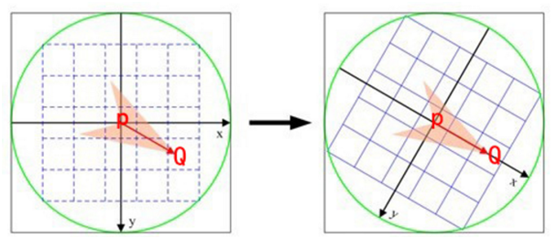

P为关键点。圆内为取点区域，每个小格子代表一个像素。现在我们把这块圆心区域看做一块木板，木板上每个点的质量等于其对应的像素值。根据积分学的知识我们可以求出这个密度不均匀木板的质心Q。计算公式如下。其中R为圆的半径。

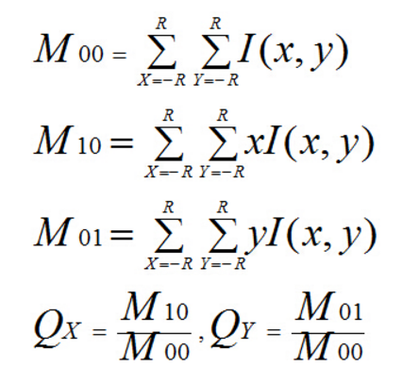

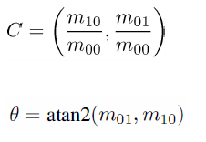

我们知道圆心是固定的而且随着物体的旋转而旋转。当我们以PQ作为坐标轴时，在不同的旋转角度下，我们以同一取点模式取出来的点是一致的。这就解决了旋转一致性的问题。  
BRIEF中，采用了9x9的高斯算子进行滤波，可以一定程度上解决噪声敏感问题，但一个滤波显然是不够的。ORB中提出，利用积分图像来解决：在31x31的窗口中，产生一对随机点后，以随机点为中心，取5x5的子窗口，比较两个子窗口内的像素和的大小进行二进制编码，而非仅仅由两个随机点决定二进制编码。（这一步可有积分图像完成）  
特征点的匹配  
ORB算法最大的特点就是计算速度快 。 这首先得益于使用FAST检测特征点，FAST的检测速度正如它的名字一样是出了名的快。再次是使用BRIEF算法计算描述子，该描述子特有的2进制串的表现形式不仅节约了存储空间，而且大大缩短了匹配的时间。

例如特征点A、B的描述子如下。  
A：10101011  
B：10101010  
我们设定一个阈值，比如80%。当A和B的描述子的相似度大于90%时，我们判断A,B是相同的特征点，即这2个点匹配成功。在这个例子中A,B只有最后一位不同，相似度为87.5%，大于80%。则A和B是匹配的。  
我们将A和B进行异或操作就可以轻松计算出A和B的相似度。而异或操作可以借组硬件完成，具有很高的效率，加快了匹配的速度。

特征的匹配是针对特征描述子的进行的，上面提到特征描述子通常是一个向量，两个特征描述子的之间的距离可以反应出其相似的程度，也就是这两个特征点是不是同一个。根据描述子的不同，可以选择不同的距离度量。如果是浮点类型的描述子，可以使用其欧式距离；对于二进制的描述子（BRIEF）可以使用其汉明距离（两个不同二进制之间的汉明距离指的是两个二进制串不同位的个数）。

两个特征点的描述子在向量空间上的距离很近，就可以认为他们是同一个特征点。

汉明距离是以理查德•卫斯里•汉明的名字命名的。在信息论中，两个等长字符串之间的汉明距离是两个字符串对应位置的不同字符的个数。换句话说，它就是将一个字符串变换成另外一个字符串所需要替换的字符个数。例如：  
1011101 与 1001001 之间的汉明距离是 2。  
2143896 与 2233796 之间的汉明距离是 3。  
"toned" 与 "roses" 之间的汉明距离是 3。  
给予两个任何的字码，10001001和10110001，即可决定有多少个相对位是不一样的。在此例中，有三个位不同。要决定有多少个位不同，只需将xor运算加诸于两个字码就可以，并在结果中计算有多个为1的位。例如：  
10001001  
Xor 10110001  
00111000  
两个字码中不同位值的数目称为汉明距离(Hamming distance) 。

**1.2 特征点的匹配**

有了计算描述子相似度的方法，那么在特征点的集合中如何寻找和其最相似的特征点，这就是特征点的匹配了。最简单直观的方法就是暴力匹配法即对每一个特征点与所有的特征点测量描述子的距离，然后排序，取最近的一个作为匹配点。描述子的距离表述了两个特征之间的相似程度。然而，当特征点很多的时，暴力匹配的运算量就变得很大，特别是我们想匹配一个帧和一张地图的时候。这不符合我们在SLAM中的实时性需求。此时快速近似最近邻算法更加适合于匹配点数量极多的情况。

K近邻匹配，在匹配的时候选择K个和特征点最相似的点，如果这K个点之间的区别足够大，则选择最相似的那个点作为匹配点，通常选择K = 2，也就是最近邻匹配。对每个匹配返回两个最近邻的匹配（另外一帧图像上最近的两个点），如果第一匹配和第二匹配距离比率足够大（向量距离足够远），则认为这是一个正确的匹配，比率的阈值通常在2左右

在计算特征点 x 在另一幅图像中的投影时，计算与特征点Xi 距离最小的两个特征Xj1、Xj2 ，分别为最近点和次近点，距离分别为dj1和dj2 ，

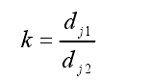 如果 k 大于设定值的话，则认为最近点Xj1 (第一个近邻点）为匹配点，发现 k 的取值在 0.4~0.65 之间比较合适。

|  |
| --- |
| // 1. 初始化  vector<KeyPoint> keypoints1, keypoints2;  Mat descriptors1, descriptors2;  Ptr<ORB> orb = ORB::create();  // 2. 提取特征点  orb->detect(img1, keypoints1);  orb->detect(img2, keypoints2);  // 3. 计算特征描述符  orb->compute(img1, keypoints1, descriptors1);  orb->compute(img2, keypoints2, descriptors2);  // 4. 对两幅图像的BRIEF描述符进行匹配，使用 knnMatches，Hamming距离作为参考 const float minRatio = 1.f / 1.5f;  const int k = 2;  vector<vector<DMatch>> knnMatches;  matcher->knnMatch(leftPattern->descriptors, rightPattern->descriptors, knnMatches, k);  for (size\_t i = 0; i < knnMatches.size(); i++) {  const DMatch& bestMatch = knnMatches[i][0];  const DMatch& betterMatch = knnMatches[i][1];  float distanceRatio = bestMatch.distance / betterMatch.distance;  if (distanceRatio < minRatio)  matches.push\_back(bestMatch);  } |

将不满足的最近邻的匹配之间距离比率大于设定的阈值（1/1.5）匹配剔除。

**消除误匹配**

另外还可采用随机采样一致性（RANSAC）来过滤掉错误的匹配，该方法利用匹配点计算两个图像之间单应矩阵，然后利用重投影误差来判定某一个匹配是不是正确的匹配。

RANSAC算法是寻找一个最佳单应性矩阵，矩阵大小为3\*3，目的是寻找最优的参数矩阵，使得满足该矩阵的数据点最多，通常设h33=1，由于单应性矩阵有8个未知参数，所以需要8个线性方程求解，对应到点位置信息上，则至少包含4组匹配点。

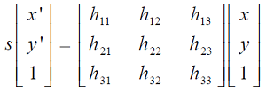

其中，（x,y）表示目标图像的角点位置，（x’,y’）为场景图像角点位置，s为尺度函数。

RANSAC算法从匹配数据集中随机抽取出4个样本并保证这4个样本之间不共线，计算出单应性矩阵，然后用这个模型去测试所有的数据，并计算满足这个模型数据点的个数以及重投影误差（代价函数），若此模型为最优模型，则对应的代价函数最小。

 OpenCV中封装了求解单应矩阵的方法findHomography,可以为该方法设定一个重投影误差的阈值，可以得到一个向量mask来指定那些是符合该重投影误差的匹配点对，以此来剔除错误的匹配，代码如下：

|  |
| --- |
| const int minNumbermatchesAllowed = 8;  if (matches.size() < minNumbermatchesAllowed)  return;  //Prepare data for findHomography  vector<Point2f> srcPoints(matches.size());  vector<Point2f> dstPoints(matches.size());  for (size\_t i = 0; i < matches.size(); i++) { srcPoints[i] = rightPattern->keypoints[matches[i].trainIdx].pt; dstPoints[i] = leftPattern->keypoints[matches[i].queryIdx].pt; }  //find homography matrix and get inliers mask  vector<uchar> inliersMask(srcPoints.size());  homography = findHomography(srcPoints, dstPoints, CV\_FM\_RANSAC, reprojectionThreshold, inliersMask);  vector<DMatch> inliers;  for (size\_t i = 0; i < inliersMask.size(); i++){  if (inliersMask[i])  inliers.push\_back(matches[i]);  }  matches.swap(inliers);const int minNumbermatchesAllowed = 8;  if (matches.size() < minNumbermatchesAllowed)  return;  //Prepare data for findHomography  vector<Point2f> srcPoints(matches.size());  vector<Point2f> dstPoints(matches.size());  for (size\_t i = 0; i < matches.size(); i++) {  srcPoints[i] = rightPattern->keypoints[matches[i].trainIdx].pt;  dstPoints[i] = leftPattern->keypoints[matches[i].queryIdx].pt;  }  //find homography matrix and get inliers mask  vector<uchar> inliersMask(srcPoints.size());  homography = findHomography(srcPoints, dstPoints, CV\_FM\_RANSAC, reprojectionThreshold, inliersMask);  vector<DMatch> inliers;  for (size\_t i = 0; i < inliersMask.size(); i++){  if (inliersMask[i]) inliers.push\_back(matches[i]);  }  matches.swap(inliers); |

* 1. **计算机器人的位姿**

**1.2.1位姿表示**

位姿代表位置和姿态。任何一个刚体在空间坐标系(OXYZ)中可以用位置和姿态来精确、唯一表示其位置状态。

位置：x、y、z坐标

姿态：刚体与OX轴的夹角rx、与OY轴的夹角ry、与OZ轴的夹角rz

假设基坐标系为OXYZ，刚体坐标系为O`X`Y`Z`。对于机器人而言，空间中的任何一个点都必须要用上述六个参数明确指定，即(x,y,z,rx,ry,rz)，即便(x,y,z)都一样，(rx,ry,rz)不同代表机器人以不同的姿态去到达同一个点。

刚体的位置可以用一个3x1的矩阵来表示，即刚体坐标系中心O`在基坐标系中的位置，即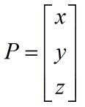。

刚体的姿态可以用一个3x3的矩阵来表示，即刚体坐标系在基坐标系中的姿态，即



其中，第一列表示刚体坐标系的O`X`轴在基坐标系的三个轴方向上的分量，称为单位主矢量。同理，第二列和第三列分别是刚体坐标系的O`Y`轴和O`Z`轴在基坐标系的三个轴方向上的分量。

举个例子，在下图中，刚体M沿坐标系O中平移了（0,20,15），绕Z轴旋转了90度，因此刚体M在坐标系O的位姿可描述为：

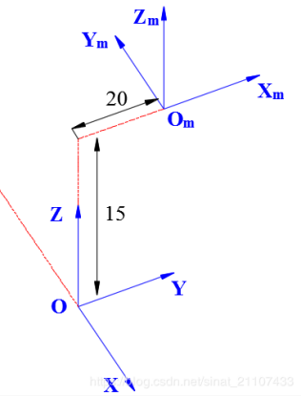 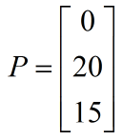

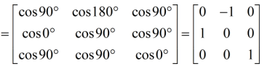

根据上面的例子，很容易得到，刚体坐标系绕X轴（Y轴、Z轴）旋转角度θ后的姿态矩阵为：

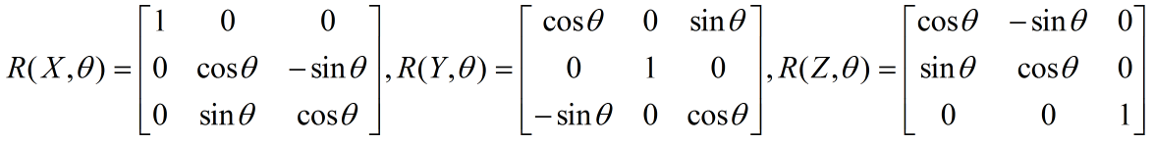

**旋转矩阵就是三个矩阵的乘积。R，**

**然后位姿就是 P.=R\*P+t**

位姿估计是机器人视觉领域一个基本问题。若已获得合作标志在摄像机坐标系下的坐标值，一般情况可采用奇异值分解或最小二乘的方法求解位姿信息中的旋转矩阵（R）与平移矩阵（t），满足，

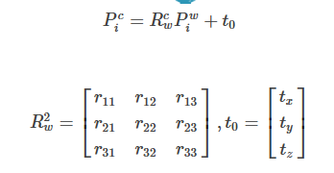

其中下标c表示Camera，w表示World。

在得到匹配点之后，并且知道两组匹配点的深度，于是就是3D-3D的匹配这种情况下 R,t 的估计是有解析解（闭式解）的。闭式解可以稍加推导，假如我们有一组配对好的3D点（比如上述我们对两幅RGB\_D图进行了匹配）：



现在想找一个欧式变换R,t，使得：



对于这个问题可以用**迭代最近点（Iterative Closest Point）ICP**算法求解，3D-3D位姿估计中并没有出现相机模型，也就是说，仅考虑两组3D点之间的变换时，和相机没有关系。在激光SlAM中也会碰到ICP 不过由于激光数据特征不够丰富，我们无法知道两个点集之间的匹配关系，只能认为距离最近的两个点为同一个，所以这个方法就是迭代最近点。而在视觉中，特征点为我们提供了较好的匹配关系，所以整个问题就变的简单了，在RGB\_D SLAM中，可以用这种方法估计相机位姿。

Icp的求解也分为两种，利用线性代数的求解（主要是SVD），以及非线性优化方式求解（类似于Bundle Adjustment）。

**SVD方法**

一开始不知道R,t，所以算一个误差再求他的最小化，我么先定义第i 对点的误差项：



然后，构建最小二乘问题求使误差平方和达到极小的R,t：

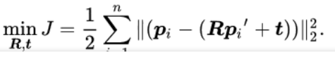

下面来推导他的求解方法。首先，定义两组的质心：

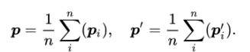

要注意质心是没有下标的。然后，在误差函数里进行如下的处理：

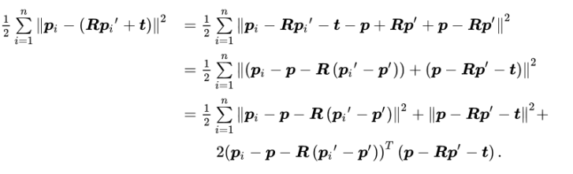

注意到 交叉部分在求和之后是为零的，因此优化目标函数可以简化为：

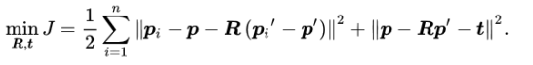

经过观察可以发现左边只和旋转矩阵有关系，而右边既有R也有t，但只和质心有关系，只要我们得到R，令第二项为零就能得到t.于是就能得到t 。于是ICP算法，可以分为以下三个步骤求解：

1. 计算两组点的质新位置P，P'，然后就散每个点的去质心坐标：



1. 根据以下优化问题计算旋转矩阵：



1. 根据第二步的R计算t:



上述可以得到只要得到了旋转矩阵R,平移矩阵是非常容易得到的，那R是怎么得到的呢？

展开关于R的误差项，得：

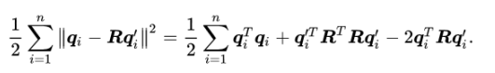

注意到第一项与R无关，第二项由于，也与R无关，因此实际上优化目标函数变为：

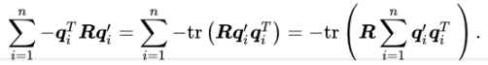

然后介绍怎样用SVD解出上述问题中最优解的R，关于最优解证明比较复杂，这里只讨论结果。首先定义矩阵：

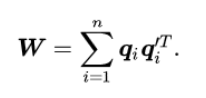

W是一个3×3的矩阵，对W进行SVD分解，得；



其中∑是奇异值组成的对角矩阵，对角线元素从大到小排列，而U和V为对角矩阵。当W满秩时，R为：



解出R后，按上述公式求出t即可。

**1.4图优化**

SLAM问题的处理方法主要分为滤波和图优化两类。滤波的方法中常见的是扩展卡尔曼滤波、粒子滤波、信息滤波等，这类SLAM问题是递增的、实时的处理数据并矫正机器人位姿。比如基于粒子滤波的SLAM的处理思路是假设机器人知道当前时刻的位姿，利用编码器或者IMU之类的惯性导航又能够计算下一时刻的位姿，然而这类传感器有累计误差，所以再将每个粒子的激光传感器数据或者图像特征对比当前建立好的地图中的特征，挑选和地图特征匹配最好的粒子的位姿当做当前位姿，如此往复。

在图优化的方法中（graph-based slam），处理数据的方式就和滤波的方法不同了，它不是在线的纠正位姿，而是把所有数据记下来，最后一次性算账。

所谓的图优化，就是把一个常规的优化问题，以图（Graph）的形式来表述。

图是由顶点（Vertex）和边（Edge）组成的结构，而图论则是研究图的理论。我们记一个图为G={V,E}，其中V为顶点集，E为边集。

顶点就是普通的点，　边是什么呢？一条边连接着若干个顶点，表示顶点之间的一种关系。边可以是有向的或是无向的，对应的图称为有向图或无向图。边也可以连接一个顶点（Unary Edge，一元边）、两个顶点（Binary Edge，二元边）或多个顶点（Hyper Edge，多元边）。最常见的边连接两个顶点。当一个图中存在连接两个以上顶点的边时，称这个图为超图（Hyper Graph）。而SLAM问题就可以表示成一个超图。

SLAM的核心是根据已有的观测数据，计算机器人的运动轨迹和地图。假设在时刻k，机器人在位置xk处，用传感器进行了一次观测，得到了数据zk。传感器的观测方程为：

zk=h(xk)

由于误差的存在，zk不可能精确地等于h(xk)，于是就有了误差：

ek=zk−h(xk)

那么，如果我们以xk为优化变量，以为目标函数，就可以求得xk的估计值，进而得到我们想要的东西了。这实际上就是用优化来求解SLAM的思路。

优化变量xk，观测方程zk=h(xk)等等，它们具体是什么东西呢？

这个取决于我们的参数化（parameterazation）。x可以是一个机器人的Pose（6自由度下为 4×4的变换矩阵T 或者 3自由度下的位置与转角[x,y,θ]，也可以是一个空间点（三维空间的[x,y,z]或二维空间的[x,y]）。

相应的，观测方程也有很多形式，如：

机器人两个Pose之间的变换；

机器人在某个Pose处用激光测量到了某个空间点，得到了它离自己的距离与角度；

机器人在某个Pose处用相机观测到了某个空间点，得到了它的像素坐标；

同样，它们的具体形式很多样化，这允许我们在讨论slam问题时，不局限于某种特定的传感器或姿态表达方式。

在图中，以顶点表示优化变量，以边表示观测方程。由于边可以连接一个或多个顶点，所以我们把它的形式写成更广义的 zk=h(xk1,xk2,…)，以表示不限制顶点数量的意思。

机器人在某个Pose处用相机观测到了某个空间点，得到了它的像素坐标；——Binary Edge，顶点为一个3D Pose：T和一个空间点x=[x,y,z]T，观测数据为像素坐标z=[u,v]T。那么观测方程为：

z=C(Rx+t)

C为相机内参，R,t为旋转矩阵和平移矩阵。

图优化的步骤大概为：

· 选择你想要的图里的节点与边的类型，确定它们的参数化形式；

· 往图里加入实际的节点和边；

· 选择初值，开始迭代；

· 每一步迭代中，计算对应于当前估计值的雅可比矩阵和海塞矩阵；xxxxxxxxxxxxxxxxxxx

· 求解稀疏线性方程HkΔx=−bk，得到梯度方向；

· 继续用GN或LM进行迭代。如果迭代结束，返回优化值。

　　实际上，g2o能帮我们做好第3-6步，我们要做的只是前两步而已。

**Gmapping建图**

gmapping是一个比较完善的地图构建开源包，使用激光和里程计的数据来生成二维地图。输入的是激光数据以及机器人当前的位姿。

 1、Gmapping是基于滤波SLAM框架的常用开源SLAM算法。

      2、Gmapping基于RBpf粒子滤波算法，即将定位和建图过程分离，先进行定位再进行建图。

      3、Gmapping在RBpf算法上做了两个主要的改进：改进提议分布和选择性重采样。

 优点：Gmapping可以实时构建室内地图，在构建小场景地图所需的计算量较小且精度较高。相比Hector SLAM对激光雷达频率要求低、鲁棒性高（Hector 在机器人快速转向时很容易发生错误匹配，建出的地图发生错位，原因主要是优化算法容易陷入局部最小值）；而相比Cartographer在构建小场景地图时，Gmapping不需要太多的粒子并且没有回环检测因此计算量小于Cartographer而精度并没有差太多。Gmapping有效利用了车轮里程计信息，这也是Gmapping对激光雷达频率要求低的原因：里程计可以提供机器人的位姿先验。而Hector和Cartographer的设计初衷不是为了解决平面移动机器人定位和建图，Hector主要用于救灾等地面不平坦的情况，因此无法使用里程计。而Cartographer是用于手持激光雷达完成SLAM过程，也就没有里程计可以用。

   缺点：随着场景增大所需的粒子增加，因为每个粒子都携带一幅地图，因此在构建大地图时所需内存和计算量都会增加。因此不适合构建大场景地图。并且没有回环检测，因此在回环闭合时可能会造成地图错位，虽然增加粒子数目可以使地图闭合但是以增加计算量和内存为代价。所以不能像Cartographer那样构建大的地图，虽然论文生成几万平米的地图，但实际我们使用中建的地图没有几千平米时就会发生错误。Gmapping和Cartographer一个是基于滤波框架SLAM另一个是基于优化框架的SLAM，两种算法都涉及到时间复杂度和空间复杂度的权衡。Gmapping牺牲空间复杂度保证时间复杂度，这就造成Gmapping不适合构建大场景地图，试想一下你要构建200乘200米的环境地图，栅格分辨率选择5厘米，每个栅格占用一字节内存，那么一个粒子携带的地图就需要16M内存，如果是100个粒子就需要1.6G内存。如果地图变成500乘500米，粒子数为200个，可能电脑就要崩溃了。翻看Cartographer算法，优化相当于地图中只用一个粒子，因此存储空间比较Gmapping会小很多倍，但计算量大，一般的笔记本很难跑出来好的地图，甚至根本就跑不动。优化图需要复杂的矩阵运算，这也是谷歌为什么还有弄个ceres库出来的原因。

1. **Gmapping应用条件**

Gmapping是一个比较完善的开源地图构建包，使用激光数据和里程计数据生成二维栅格地图。

ROS中Gmapping分别订阅和发布了哪些主题（topic）？

Gmapping的订阅非常简单，只有两种：

1. tf(tf/tfMessage) 用于激光器坐标系，基座坐标系，里程计坐标系之间转换。 2. Scan(sensor\_msgs/LaserScan) 激光器扫描数据

Gmapping发布三个话题：

1. map\_metadata (nav\_msgs/MapMetaData) 地图的描述消息
2. map (nav\_msgs/OccupancyGrid) 地图数据
3. ~entropy (std\_msgs/Float64)，发布机器人姿态分布熵的估计

发布了地图的信息，比例，初始位置等。

同时会发布一个服务：

* dynamic\_map (nav\_msgs/GetMap)，调用该服务可以获取地图数据

重要参数说明:

particles (int, default: 30) gmapping算法中的粒子数，因为gmapping使用的是粒子滤波算法，粒子在不断地迭代更新，所以选取一个合适的粒子数可以让算法在保证比较准确的同时有较高的速度。

minimumScore (float, default: 0.0) 最小匹配得分，这个参数很重要，它决定了对激光的一个置信度，越高说明对激光匹配算法的要求越高，激光的匹配也越容易失败而转去使用里程计数据，而设的太低又会使地图中出现大量噪声，所以需要权衡调整。

Gmapping中调用startLiveSlam函数开启建图模式，在这个函数中会发布三个话题，/enropy(机器人姿态分布熵的估计)，/map(建图过程中的数据，用占有网格数据描述，其值在0~255之间)，/map\_metadta(地图的描述消息)；会发布一个服务，/dynamic\_map，也是为了获取地图数据；会订阅激光数据和tf坐标转换后的数据，还用到了message\_filters方法，也是为了加快数据传输效率。此外，还开启了一个线程，用于不断广播map和odom之间的坐标变换。

RBpf是一种有效解决同时定位和建图的算法，它将定位和建图分离；并且每一个粒子都携带一幅地图（这也是粒子滤波不适合构建大地图的原因之一）。但RBpf也存在缺点：所用粒子数多和频繁执行重采样。因此Gmapping在RBpf的基础上改进提议分布和选择性重采样，从而减少粒子个数和防止粒子退化。改进的提议分布不但考虑运动（里程计）信息还考虑最近的一次观测（激光）信息这样就可以使提议分布的更加精确从而更加接近目标分布。选择性重采样通过设定阈值，只有在粒子权重变化超过阈值时才执行重采样从而大大减少重采样的次数。

什么是粒子退化：

粒子主要指正确的粒子别丢弃和粒子多样性减少。而频繁重采样则加剧了正确的粒子被丢弃的可能性和粒子多样性减小速率。重采样是依据粒子权重来重新采粒子的，这样正确的粒子就很有可能会被丢弃，频繁的重采样更加剧了正确但权重较小粒子被丢弃的可能性。这也就是粒子退化原因之一。

为了减小粒子数Gmapping提出了改进提议分布，为了减少重采样的次数Gmapping提出了选择性重采样。

Gmapping先计算机器人的位姿，在进行建图。

为了估计位姿，RBPF使用粒子滤波来估计机器人的位姿，而粒子滤波中最常用的是重要性重采样算法。这个算法通过不断迭代来估计每一时刻机器人的位姿。算法总共包括四个步骤：采样-计算权重-重采样-地图估计。

权重计算的迭代公式：

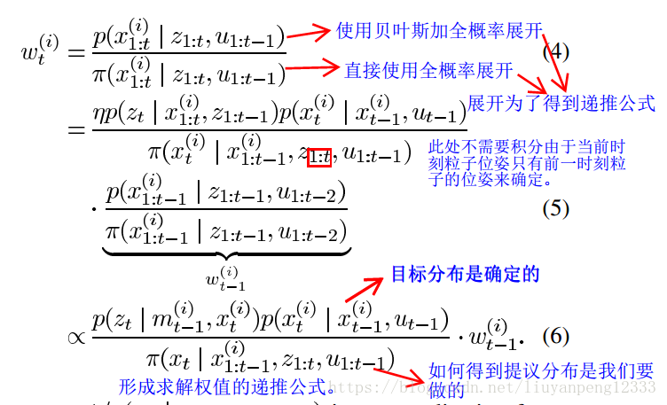

 目标分布：什么是目标分布，就是我根据机器人携带的所有传感器的数据能确定机器人状态置信度的最大极限。我们知道机器人是不能直接进行测量的，它是靠自身携带的传感器来获得对自身状态的估计。比如说我们想要估计机器人的位姿，而机器人只有车轮编码器和激光雷达，两者的数据结合就会形成机器人位姿估计，由于传感器是有噪声的，所以估计的机器人位姿就会有一个不确定度，而这个不确定度是机器人对当前位姿确定性的最大极限，因为我没有数据信息来对机器人的状态进行约束了。机器人位姿变量通常由高斯函数来表示，不确定度就对应变量的方差。

提议分布：为什么要有提议分布？有人会说有了目标分布为什么还要有提议分布进行采样来获取下一时刻机器人位姿信息。答案是没有办法直接对目标分布建模进行采样。知道里程计模型的都明白里程计模型是假设里程计三个参数是服从高斯分布的，因此我们可以从高斯分布中采样出下一时刻即日起的位姿。但对于激光观测是无法进行高斯建模的，这样是激光SLAM使用粒子滤波而不用扩展卡尔曼滤波的原因之一。为什么呢？我们知道基于特征的SLAM算法经常会用扩展卡尔曼，因为基于特征的地图进行观测会返回机器人距离特征的 一个距离和角度值，这时很容易对观测进行高斯建模然后使用扩展卡尔曼进行滤波。而激光的返回的数据是360点的位置信息，每个位置信息都包括一个距离和角度信息，要是对360个点进行高斯建模计算量不言而喻。 但问题是我们希望从一个分布中进行采样来获取对下一时刻机器人位姿的估计，而在计算机中能模拟出的分布也就是高斯分布、三角分布等有限的分布。因此提议分布被提出来代替目标分布来提取下一时刻机器人位姿信息。而提议分布毕竟不是目标分布因此使用粒子权重来表征提议分布和目标分布的不一致性。

SLAM的核心思想是根据其观测值和其里程计测量信息去估计联合后验概率密度函数（代表地图中的点、代表机器人的轨迹）。可以看出，轨迹和地图需要同时计算出来，这样的计算很复杂而且计算的结果可能不收敛。而RBPF(Rao-Blackwellized Particle Filter)算法利用公式(1)对联合概率密度函数进行因式分解。

IMG_256

因此RBPF可以先估计机器人的轨迹而后再去根据已知的轨迹计算地图。由地图的概率密度函数可以看出， 地图强烈依赖于机器人的位姿，所以这个方法是可行的。

现在的RBPF算法过程是这样的，首先根据运动模型对机器人下一时刻位姿进行预测，得到预测的状态值并且对其进行采样。第二步是通过最优概率密度函数对各个粒子进行权值的计算。之后进行重采样，根据粒子的权重重新分布粒子，为下次预测提供输入。最后，根据粒子的轨迹计算地图的后验概率密度函数。

对粒子滤波的性能具有重要影响的另一个因素是重采样步骤。在重采样期间，低权值的粒子通常由高权值的采样代替。由于用来逼近目标分布使用的粒子数量是有限的，所以重采样步骤非常重要。重采样步骤也可能把一些好的粒子滤去，随着的进行，粒子的数目会逐渐减少，最后导致粒子耗尽使该算法失效。通常采用有效粒子数来衡量粒子权值的退化程度，即:

IMG_256

这里的为粒子的归一化权值。

Doucet等为了减少进行重采样步骤的次数，提出了一种理论判定方法来判定是否需要进行重采样。只有当下降到阈值（，为粒子数）以下时，才进行一次重采样。由于重采样只在需要时进行，进行重采样的次数将大大减少。多次的实验证明了这种方法大大降低了将好粒子滤去的风险。

移动机器人 SLAM 实质上是一个 Markov 链的过程：在一个未知环境中机

器人从起始位置出发，在运动过程中，使用里程计记录自身运动的信息U1:t=u1,u2,....ut.（里程计数据）和外部传感器获取的环境信息Z1:t=Z1,Z2,.....Zt（环境的激光数据）估计机器人的轨迹X1:t=X1.....Xt，与构建增量式环境地图mt，同时使用创建好的地图及传感器的信息实现自定位。

SLAM中包含运动模型，运动

模型表示在给定上一时刻移动机器人轨迹x t−1和控制命令u t−1的条件下，机器人获得新位姿x t的概率密度；而观测模型表示在给定移动机器人地图 m 与位姿xt的条件下，传感器获取环境的不确定性。观测模型的完整定义形式应该是 p(z\_{t}|x\_{t},m) ，其中 m 表示环境地图，毕竟就是在观测地图嘛。在移动机器人中，我们常用的传感器是测距传感器，包括了超声波和激光。无论是哪一种传感器都不可避免得存在噪声，观测模型就是希望能够将传感器的各类噪声定量描述出来。

RBPF粒子滤波的基本思想是：计算机器人的轨迹Xt，和地图m的后验概率将其分解为如下所示的轨迹估计和地图估计两个后验概率的乘积：



首先对机器人的轨迹进行估计，利用RBPF实现，其中每一个粒子代表机器人一条可能的移动路径。

求出机器人当前位姿后，结合观测模型对地图进行更新。将地图表示为服从高斯分布的特征路标的集合，因此对地图的估计可以通过由特征路标估计得到。

因此，在粒子代表的轨迹上利用传感器实时观察获得的路标信息构成最后的地图。

利用 Rao-Blackwellized 滤波器在传感器观测信息与里程计信息基础下构建

增量式地图的步骤可以分为以下 4 步：

1. 输入t-1时刻的里程计信息，Ut-1，粒子集合 St-1，以及 t时刻的观测值Zt。
2. 表示集合中的粒子，x表示位置，w表示粒子权重，m表示地图信息。

（3）

（4）进行运动更新，根据里程计模型更新粒子位置。

（5）进行观测更新 ，用观测模型进行更新 ，并结合运动更新后的粒子的位置、上一时刻粒子权值计算当前时刻粒子权值。

（6）计算相对应的高斯分布，根据以及计算均值以及协方差矩阵，形成高斯分布，从高斯分布中获取t时刻粒子位置。

（7）根据观测值以及计算的最佳粒子位置，更新地图。

（8）更新粒子集

（9）End For。

（10）从中进行重采样。

**人工势场法路径规划**

人工势场法是局部路径规划的一种比较常用的方法。这种方法假设机器人在一种虚拟力场下运动。

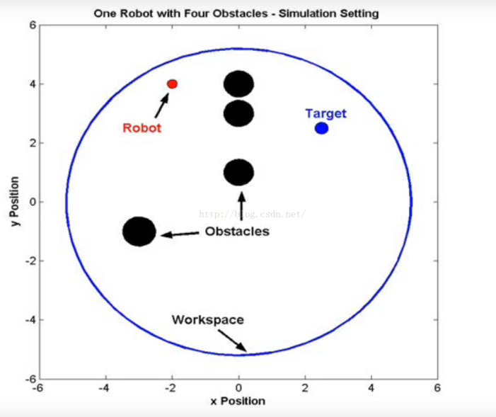

如图所示，机器人在一个二维环境下运动，图中指出了机器人，障碍和目标之间的相对位置。

人工势场包括引力场和斥力场，其中目标点对物体产生引力，引导物体朝向其运动（这一点有点类似于A\*算法中的启发函数h）。障碍物对物体产生斥力，避免物体与之发生碰撞。物体在路径上每一点所受的合力等于这一点所有斥力和引力的和。这里的关键是如何构建引力场和斥力场。下面我们分别讨论一下：

**引力场：**

常用的引力势场函数：

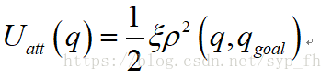 （1）

这里的ε是尺度因子.ρ(q,qgoal)表示物体当前状态与目标的距离。引力场有了，那么引力就是引力场对距离的导数（类比物理里面W=FX）：

IMG_256 （2）

**斥力场：**

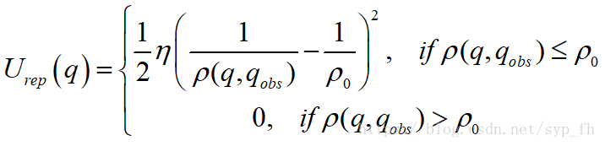（3）

公式（3）是传统的斥力场公式。公式中η是斥力尺度因子，ρ（q,q\_obs）代表物体和障碍物之间的距离。ρ\_0代表每个障碍物的影响半径。换言之，离开一定的距离，障碍物就对物体没有斥力影响。

斥力就是斥力场的梯度：

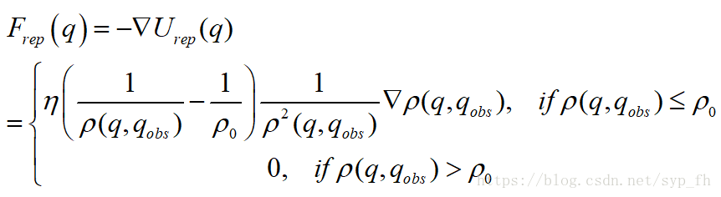

总的场就是斥力场合引力场的叠加，也就是U=U\_att+U\_rep,总的力也是对对应的分力的叠加，如下图所示：

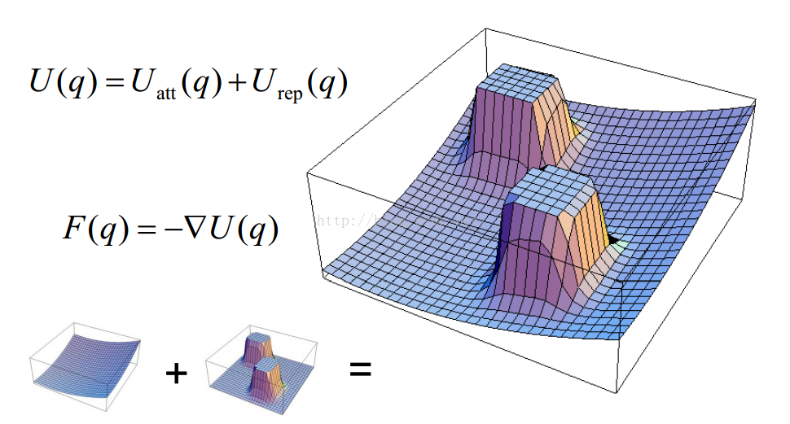

二、存在的问题

（a） 当物体离目标点比较远时，引力将变的特别大，相对较小的斥力在甚至可以忽略的情况下，物体路径上可能会碰到障碍物

（b）当目标点附近有障碍物时，斥力将非常大，引力相对较小，物体很难到达目标点

（c）在某个点，引力和斥力刚好大小相等，方向想反，则物体容易陷入局部最优解或震荡

## 三、各种改进版本的人工势场法

（a）对于可能会碰到障碍物的问题，可以通过修正引力函数来解决，避免由于离目标点太远导致引力过大

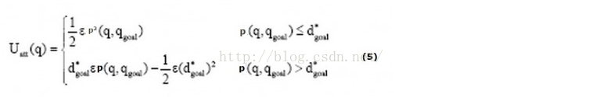

和（1）式相比，（5）式增加了范围限定。d\*\_goal 给定了一个阈值限定了目标和物体之间的距离。对应的梯度也就是引力相应变成：

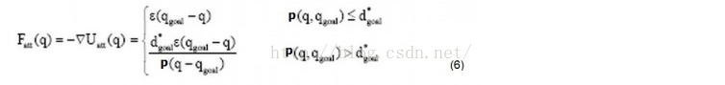

**（b）**目标点附近有障碍物导致目标不可达的问题，引入一种新的斥力势场函数：

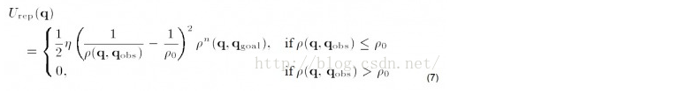

这里在原有斥力场的基础上，加上了目标和物体距离的影响,（n是正数，我看到有篇文献上n=2）。直观上来说，物体靠近目标时，虽然斥力场要增大，但是距离在减少，所以在一定程度上可以起到对斥力场的拖拽作用相应斥力变成：

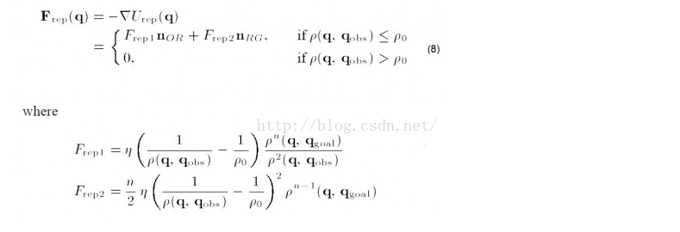

（c）局部最优问题是一个人工势场法的一个大问题，这里可以通过加一个随机扰动，让物体跳出局部最优值。类似于梯度下降法局部最优值的解决方案。

\*\*\*SLAM的数学表达

由于机器人携带的相机通常是在某些时刻采集数据的，所以我们也只关心这些时刻的位置和地图，就意味着把一段连续时间的运动变成了离散时刻t=1,2,...,k当中发生的事情。在这些时刻，用x表示机器人的自身位置。于是各个时刻的位置x1,...,xk,就构成了机器人的轨迹。在地图方面我们假设地图是由许多个路标组成的，用y1,...,yN表示它们。在每个时刻，传感器会测量到一部分路标点，得到他们的观测数据。

在这样的设定中，机器人携带着传感器在环境中运行，可以由下面两件事情描述：

1. 什么是运动？从k-1时刻到k时刻，机器人位置x 是如何变化的？

2. 什么是观测？机器人在k时刻于xk处探测到了某一处的路标yj,如何用数学语言描述？

对于运动，通常机器人会携带传感器测量自身的运动，这个传感器可以测量有关运动的读数，无论什么传感器，都能用一个通用的、抽象的数学模型：

 （1.1）

uK是运动传感器的读数（有时候也叫输入），wK为噪声。上述方程中用一个一般函数f来描述这个过程，而不指明f的作用方式。这使得这个函数可以指代任意的运动传感器，称为运动方程。

与运动方程对应的还有观测方程。观测方程描述的是，当机器人在xK 位置上看到某个路标点yi，产生了一个观测数据Zk,j。

 (1.2)

方程中vK,J是观测里的噪声，由于观测所用的传感器形式更多，这里的观测数据z以及观测方程h也有许多不同的形式。

在视觉SLAM中，传感器是相机，那么观测方程就是“对路标点拍摄后，得到图像中的像素”的过程。可见针对不同的传感器，上述两个方程会有不同的参数化形式，我们保持通性，把问题取成通用的抽象形式，那么SLAM过程可总结为两个基本方程：

